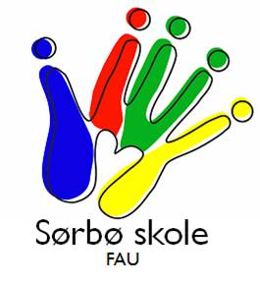
INNKALLING TIL FAU-MØTE

Sted: Sørbø skole, mat og helserommet
Dato: 08.02.16
Tid: 19.30

Dersom du ikke har anledning til å møte, må du få en vara til å møte i ditt sted.

SAKER:

Sak 29 – 15/16
Godkjenning av referat
Godkjenning av innkalling

Sak 30 – 15/16
Rektor har ordet

Sak 31 – 15/16
Lekser

Sak 32– 15/16
Bruk av TV/film

Sak 33 – 15/16
Eventuelt

